Object :

Two electrodes Voltage Clamp

Mailing list
BPMP, users of EHEV platform

- Reference/contact persons

Claire Corratgé-Faillie, Anne-Aliénor Véry

Documents/Manuals
-Axoclamp-2B_Manual
-Axon guide

Health and safety
Check the stability of the gas bottle used for oocyte injection.
Use forceps to remove pipettes/capillaries from pullers.
Weight harmful chemicals under a dedicated hood, wearing gloves

Biological risks:
Xenopus surgery and oocytes preparation
=> wear gloves (latex) when handling xenopus.
Physical risk:
- Stability of gas bottle (N2) for oocytes injection => Avoid falling of the bottle !!
- Pulling of capillaries = cuts, burns
=> Wait for cooling down or use the forceps to remove them from pullers.
- voltage-clamp = postural and visual stress because of micromanipulation under the binocular magnifier => pause every hour
Chemical risks:
Numerous chemical risks
=> weigh harmful chemicals under a dedicated hood, wearing gloves
=> prepare the solutions under a fume cupboard, and wear gloves (nitrile) during handling
Check possible chemical risks with inhibitors !

- Operating mode

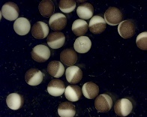
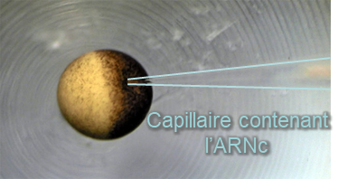
Oocyte Injection with cRNA
Xenopus laevis surgery
Oocytes preparation
Translation, folding and membrane addressing
2-4 days at 20°C

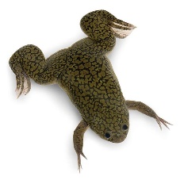

Two-electrodes Voltage-clamp

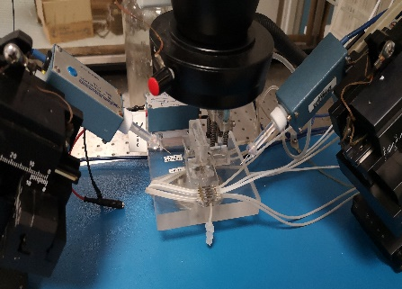
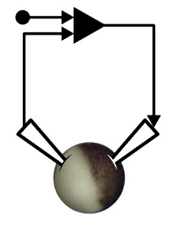

Vm
Vc
Vm - Vc
I

Adapted from G.Houdinet PhD thesis, 2019

The measurements are carried out 1 to 2 days after RNA injection.

The potential and current electrodes are prepared (Cf I_EHEV_NARISHIGE ELP25_ 01_V2-2019 about Narishige puller PP-83, Japan) from glass capillaries (Micro-hematocrites, Modulohm, Dannemark) and filled with 3M KCl.

The reference electrode, placed downstream of the oocyte, is connected to the percolation solution by an agar bridge (1%) containing 3M KCl. A local reference microelectrode is also used. It allows a more precise measurement of the potential difference through the membrane, potential drop taking place between the oocyte and the reference electrode. The electrometer/amplifyer used is an Axoclamp 2A (Axon Instruments Inc., U.S.A.).

The pCLAMP program (Axon Instruments Inc., U.S.A) executed on a computer interfaced with the electrometer allows to impose the membrane potential, the data acquisition and their analysis.

The tank, the micromanipulators and the binocular magnifier are inside a Faraday cage. All the experiments are carried out at room temperature.

The oocyte is placed in a 200 μL volume tank in which the experimental solution percolates at the speed of 1 mL.min⁻¹ throughout the duration of the experiment.

The different solutions contain:
- MgCl2 6 mM, (irritant)
- CaCl2 1.8 mM,
- MES or Hepes 10 mM,
pH 5.5 to 7.5 adjusted by BTP or Tris

Supplements in variable concentrations, up to 100 mM:
- potassium (K-glutamate or KCl)
- sodium (Na-glutamate or NaCl)

Channel inhibitors or channel regulators can be optionally added (eg, Cs ⁺ (max 100 mM), Ba² ⁺ (max 100 mM), TEA, Gd² ⁺ (5 mM "may be harmful by inhalation" => OHB 3), exceptionally toxins extracted from venoms, phosphatase inhibitors: TEA (harmful tetra ethyl ammonium => OHB 2) - Verapamil (toxic => OHB 3) - Okadaic acid (very toxic => OHB 4) - vanadate (toxic => OHB 3) - BAPTA (1,2-bis (o-aminophenoxy) ethane-N, N, N ', N'-tetraacetic acid irritating to the respiratory tract => OHB 3)

Objet et domaine d’application

Voltage-Clamp à deux électrodes sur ovocytes de Xénope

Liste de diffusion et si nécessaire niveau de confidentialité
B&PMP, utilisateurs de la plateforme

- Personnes référentes
Anne-Aliénor Véry, Claire Corratgé-Faillie

- Documents/Manuels de référence
-Axoclamp-2B_Manual
-Axon guide

Hygiène et sécurité

Veiller à la stabilité de la bouteille de gaz utilisée pour l'injection des ovocytes.
Utiliser des pinces pour les sortir des mandrins de l'étireuse.

Peser les poudres sous hotte dédiée, en portant des gants

Risques biologiques : Xénopes (opération des xénopes et préparation de ovocytes)
=> porter des gants latex

Risque physiques :
- bouteille de gaz (N2) pour l'injection des ovocytes. => Veiller à ce qu'elle ne puisse pas tomber.
- fabrication et installation des capillaires = coupures, brûlure
=> laisser refroidir ou utiliser les pinces spéciales pour les sortir des mandrins de l'étireuse.
- voltage-clamp = contrainte posturale et visuelle => marquer une pause toutes les heures

Risques chimiques nombreux => peser les poudres sous hotte dédiée, en portant des gants
=> préparer les solutions sous sorbonne, et porter des gants (nitrile) pendant les manipulations
Risques chimiques éventuels avec les inhibiteurs !

- Mode opératoire

Injection des ovocytes avec les ARNc
Opération d’un Xenopus laevis et prépration des ovocytes
Traduction et adressage des proteines à la membrane
2-4 jours à 20°C

Voltage-clamp à deux électrodes

Vm
Vc
Vm - Vc
I

d’après la thèse de G.Houdinet, 2019

Les mesures sont effectuées 1 à 2 jours après injection.

Les électrodes de potentiel et de courant sont étirées (Cf I_EHEV_NARISHIGE ELP25_ 01_V2-2019 concernnat l’étireuse Narishige PP-83, Japon) à partir de capillaires de verre (Micro-hématocrites, Modulohm, Dannemark) et sont remplies de KCl 3M.

L'électrode de référence, placée en aval de l'ovocyte, est reliée à la solution de percolation par un pont gélosé (1%) contenant du KCl 3M. Une microélectrode de référence locale est également utilisée. Elle permet une mesure plus précise de la différence de potentiel de part et d'autre de la membrane, des chutes de potentiel ayant lieu entre la surface de l’ovocyte et l’électrode macroscopique de référence. L'électromètre utilisé est un Axoclamp 2A (Axon Instruments Inc., U.S.A.).

Le programme pCLAMP (Axon Instruments Inc., U.S.A) exécuté sur un microordinateur interfacé avec l'électromètre permet d'imposer le potentiel de membrane, l'acquisition des données et leur analyse.

La cuve, les micromanipulateurs et la loupe binoculaire se trouvent à l'intérieur d'une cage de Faraday. Toutes les expériences sont réalisées à température ambiante.

L'ovocyte est placé dans une cuve de volume 200 μL dans laquelle percole la solution expérimentale à la vitesse de 1 mL.min⁻¹ durant toute la durée de l'expérience.

Les différentes solutions contiennent :
- MgCl₂ 6 mM, (irritant)
- CaCl₂ 1,8 mM,
- MES ou Hepes 10 mM,
pH 5,5 à 7,5 ajusté par BTP ou Tris

Compléments en concentrations variables, jusqu’à 100 mM :
- potassium (K-glutamate ou KCl)
- sodium (Na-glutamate ou NaCl)

Des inhibiteurs de canaux ou de régulateurs de canaux peuvent être éventuellement ajoutés (e.g., Cs+ (max 100 mM), Ba2+ (max 100 mM), TEA, Gd2+ (5 mM « peut être nocif par inhalation » => OHB 3), exceptionnellement toxines extraites de venins, inhibiteurs de phosphatases : TEA (tetra ethyl ammonium nocif => OHB 2) - Verapamil (toxique => OHB 3) - Acide okadaique (très toxique => OHB 4) - vanadate (toxique => OHB 3) – BAPTA (1,2-bis(o-aminophenoxy)ethane-N,N,N',N'-tetraacetic acid irritant pour les voies respiratoires => OHB 3)

